Versteckte Würfel
Name: ________________________
- Baut in Partnerarbeit mindestens 6 Würfelgebäude in der App nach. Aus wie vielen Würfeln bestehen die Gebäude? Vergleicht euer Würfelgebäude in der Schrägbildansicht auf der rechten Seite der App mit der Darstellung auf dem Arbeitsblatt.
d)
c)
b)
a)
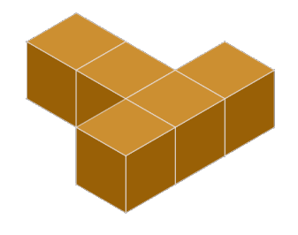
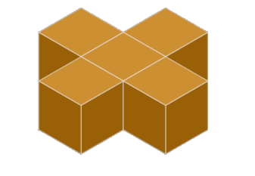
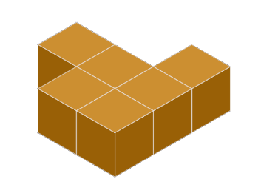
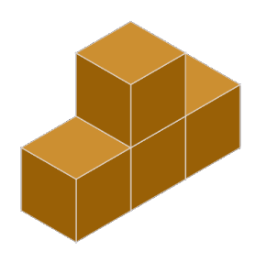

h)
g)
f)
e)
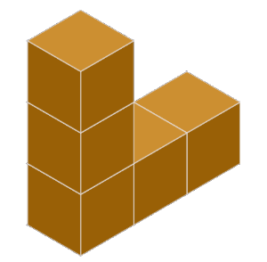
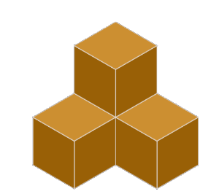
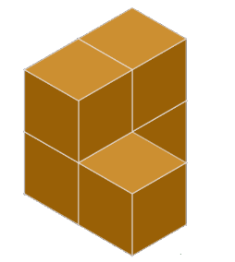
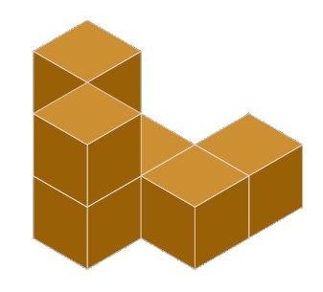

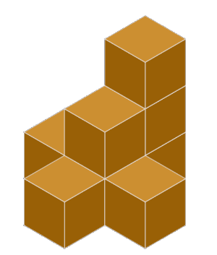
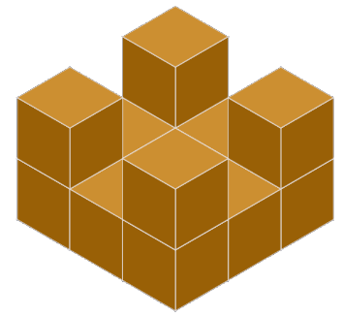
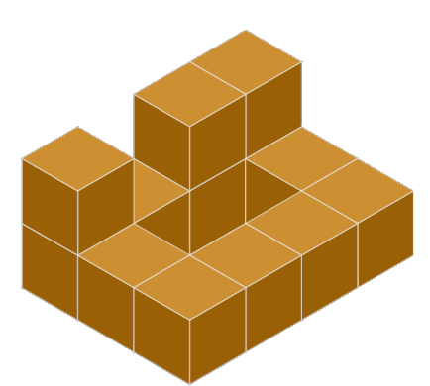
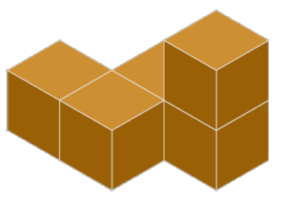
k)
l)
i)
j)

- Könnt ihr ein Schrägbild immer eindeutig nachbauen?
Probiert es aus und begründet eure Antwort!
________________________________________________________________________________________________________________________________________________________________________________________________________________________________________________________________________________
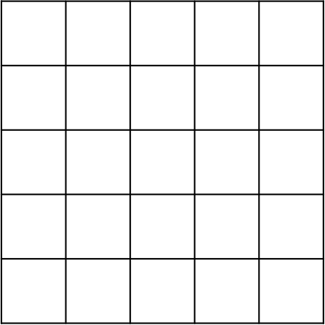
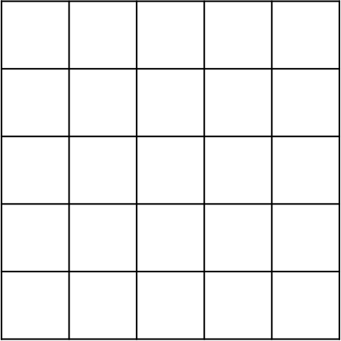
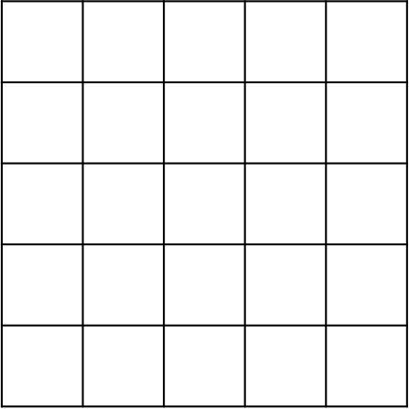
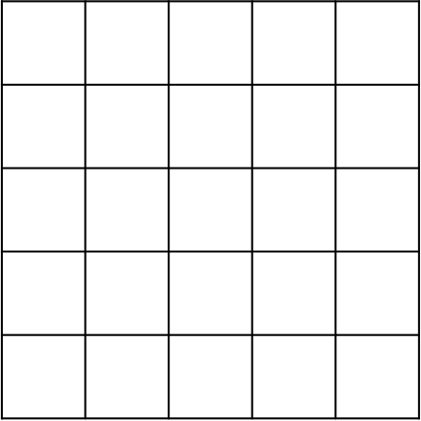
- Findet Würfelgebäude mit so vielen versteckten Würfeln in der Schrägbildansicht wie möglich! Verwendet nicht mehr als 20 Würfel! Zeichnet zu euren Gebäuden die Baupläne und markiert die versteckten Würfel farbig.

